

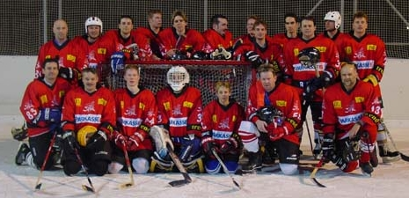

SAISONBERICHT

Für weiter Informationen besuchen Sie unsere Homepage

www.eiswoelfe.com

VEREINSGRÜNDUNG 3
START-UP SAISON 4
SPONSOREN und FÖRDERER 5
SPIELBERICHTE 7
PRESSE 9
ZIELE 2001/2002 11
SPONSORING-GEGENLEISTUNGEN 12

VEREINSGRÜNDUNG

Seit nunmehr vier Saisonen wird auf der Kunsteisanlage Ternitz Eishockey gespielt. Anfangs auf einem Kleinfeld mit bescheidenen Trainingsmöglichkeiten und drei Stunden Eiszeit pro Woche.
Nach der Erweiterung der Kunsteisfläche durch die Stadtgemeinde Ternitz auf die offiziellen Spielfeldmaße für Eishockey war der Zeitpunkt gekommen, die Trendsportart Eishockey in Ternitz durch die Vereinsgründung auf eine sportlich-organisatorische Basis zu stellen.
Nunmehr sechs Stunden Eiszeit pro Woche ermöglichen verbesserte Trainingsmöglichkeiten und einen regelmäßigen Spielbetrieb

Die Vereinsgründung erfolgte am 2. März 2000.

Vereinsvorstand
Obmann Dietrich Wolfgang
Obmannstellvertreter Paugger Christoph
Kassier Loitzl Gerhard
Kassierstellvertreter Wild Jürgen
Schriftführer Dietrich Wolfgang
Schriftführerstellvertreter Scherz Erwin
Beisitzer Reis Markus
Kautz Gerald

Der Vereinsvorstand, alle Spieler und sonstigen Mitglieder bedanken sich bei der Stadtgemeinde Ternitz für die großzügige Bereitstellung der Eiszeiten, bei den Förderern aus der örtlichen Wirtschaft, sowie bei allen privaten Förderern. Wir hoffen, Ihren Erwartungen entsprochen zu haben und würden uns freuen, wenn Sie uns auch weiterhin unterstützen.

START-UP SAISON

Die Ziele für die Start-Saison 2000/2001 wurden in allen Punkten erreicht bzw. in einigen Bereichen erfreulicherweise übertroffen.

- Möglichkeit der Ausübung der zukünftigen Trendsportart Eishockey für Kinder und Jugendliche
Es konnte ein engagierter Kärntner Spieler als Trainer sowohl für die Kinder und Jugendlichen als auch für die Junioren/Senioren gewonnen werden. Die insgesamt 18 Kinder waren mit großer Begeisterung bei der Sache, es sind große technische Fortschritte sichtbar. Die hohen Sicherheitsstandards (Ausrüstung, Regelwerk) machen Eishockey, trotz der hohen körperlichen Anforderungen, zu einer Sportart mit geringem Verletzungsrisiko (z.B. geringer als im, Fußball, Handball, alpinen Skisport). So verlief die ganzen Saison der Kinder ohne nennenswerte Verletzungen.
- Etablierung einer Senior(+Junior) – Mannschaft
Die Zahl der Spieler erhöhte sich im Laufe der Saison auf 20 Aktive. Bei drei Stunden Trainingszeit pro Woche konnten die technischen und physischen Möglichkeiten der Spieler wesentlich verbessert werden. Dies zeigte die Serie von Testspielen im Zeitraum Jänner/Februar, wo gegen teilweise stärker eingeschätzte Mannschaften zu bestehen war (3 Siege, 2 Niederlagen).
- Finanzierung von Grundausrüstung, Spiel- und Trainingsbetrieb
Durch finanzielle Beiträge von Förderern aus der örtlichen Wirtschaft, durch Mitgliedsbeiträge und Erlöse aus Merchandising-Aktivitäten kann die Start-Saison trotz der hohen Aufwendungen mit einer positiven Einnahmen-Ausgaben-Rechnung abgeschlossen werden (Saisonbudget ca. ATS 80.000,-). Es wurden unter anderem eine Torhüterausrüstung und 40 Spielerhemden angekauft, weitere große Ausgabepositionen stellten die Eismiete und die Trainer-Aufwandsentschädigung dar.

In der eisfreien Zeit von April bis Oktober wird heuer erstmals Inline-Hockey auf Asphalt gespielt.

SPONSOREN und FÖRDERER

Wir bedanken uns bei allen Sponsoren und Förderern für ihr Engagement für den Eishockeysport. Nur durch Ihre finanziellen Beiträge war es uns möglich, die angestrebten Ziele zu erreichen. Wir bitten Sie, uns auch weiterhin zu unterstützen.






















Schlosserei Ernst Dinhobl, 2620 Ternitz, Flatzerstr. 141

SPIELBERICHTE

Ternitzer Eiswölfe : EHC Kirchschlag 2 : 4 (1:2, 1:0, 0:2)

TERNITZ, 13. Jänner 2001; Der EHC Kirchschlag erteilte den Ternitzer Eiswölfen eine Lektion, was es heißt, defensiv zu spielen und trotzdem zu siegen. Die Wölfe begannen offensiv und druckvoll und vergaßen dabei total auf die Abwehr und so stand es nach nur drei Minuten schon 0:2. Danach wurde konzentrierter gespielt und prompt gelang der Anschlusstreffer. Das zweite Drittel gehörte fast zur Gänze den Eiswölfen. Sie konnten phasenweise schön kombinieren und hatten gute Einschussmöglichkeiten, verfielen aber zum Drittelende hin in eine ruppige Gangart. Durch die daraus resultierenden Bankstrafen reichte es nur zum Ausgleichstreffer. Das letzte Drittel war nicht mehr von heißen Szenen geprägt. Als sich 5 Minuten vor Schluss die Ternitzer schon aufs Penaltyschießen eingestellt hatte, passierte wiederum durch Unkonzentriertheit der 2:3 Rückstand. In die Schlussoffensive fiel dann noch aus einem Konter der Treffer zum 2:4 Endstand für Kirchschlag.

Ternitzer Eiswölfe - EC Ice Sharks 4 : 10 (1:3, 2:4, 1:3)

BRUCK/MUR, 23. Jänner 2001; In diesem Spiel ging es für die Eiswölfe eigentlich um gar nichts, außer, sich gegen eine Mannschaft der Brucker Stadtliga nicht all zu sehr zu blamieren. Und das ist auch halbwegs gelungen. Die ersten 5 Minuten konnte man noch so halbwegs mithalten, ehe das 1:0 fiel. Danach gab es rollende Angriffe auf das Ternitzer Gehäuse, doch Torhüter Handler konnte einige Schüsse mit Glanztaten entschärfen. Doch er allein konnte gegen die übermächtigen Gegner nichts ausrichten. Und so stand es dann auch bald 3:0 für die Ice Sharks. Im zweiten Drittel gab es dann Zangl-Festspiele (ehemaliger Spieler der Pewag Tigers Kapfenberg), der uns nach Strich und Faden vernaschte, doch nach zwei weiteren Eiswölfe-Toren ging es mit einem sich in Grenzen haltenden 3:7 Rückstand ins 3. Drittel. Nun gingen die Ice Sharks etwas runter vom Gas und so konnten auch die Wölfe zu einigen Chancen gelangen, scheiterten aber leider zu oft am eigenen Unvermögen. Bester Spieler der Eiswölfe am Platz war eindeutig der "Hexer von Ramplach" Goalie Tom "The Tominator" Handler.

Ternitzer Eiswölfe - HC Piesting 9 : 8 (4:2, 1:4, 4:2)

TERNITZ, 29. Jänner 2001; Es war ein denkwürdiges Spiel: 1. der erste Sieg in der kurzen Vereinsgeschichte, 2. endlich unsere Dressen eingetroffen und 3. Zuschauergedränge auf der Kunsteisbahn. Derart motiviert gingen die Eiswölfe rasch 2:0 in Führung, doch Unachtsamkeiten in der Abwehr (ausgerechnet die Routiniers!) hielten das Spiel spannen. Nach Rückstand im zweiten Drittel wurde im letzten Drittel dann mit der Brechstange der Sieg erzwungen

Ternitzer Eiswölfe - Ice Park Rangers 8 : 7 (2:2, 3:3,2:2; 3:1nP)
TERNITZ, 2. Februar 2001; Nach dem ersten Sieg der Vereinsgeschichte ging man relativ locker ins Spiel gegen die stärker eingeschätzten Steirer. Leider wollte es zu Beginn nicht so recht klappen und man geriet ziemlich schnell mit 2:0 in Rückstand. Doch bei den Eiswölfen stimmt die Moral und so kam man mit einem Untentschieden in die Pause. Im zweiten Drittel spielten die Eiswölfe toll auf und konnten mit Gleichstand das letzte Drittel beginnen. Dieses verlief recht hektisch und ziemlich hart. Knapp vor Ende konnten die Langenwanger ausgleichen, was ein Penaltyschießen erforderlich machte. Und hier entschied der bessere Tormann der Eiswölfe über den Sieg.
Ternitzer Eiswölfe - HC Piesting 5 : 4 (2:2, 2:2, 1:0)
TERNITZ, 19. Februar 2001; gestärkt nach dem Sieg gegen Langenwang wollten die Eiswölfe natürlich auch im Retourmatch gegen Piesting wieder gewinnen, die Piestinger wiederum wollten natürlich die Niederlage vom ersten Spiel wettmachen und so war man auf ein spannendes Match gefasst. Es entwickelte sich ein rasantes, kampfbetontes Spiel zweier gleichwertiger Mannschaften mit wechselnder Führung. In dieser Partie passierte die einzige Verletzung dieser Saison, Spielertrainer Heimo Grasser erwischte es mit einem Nasenbeinbruch (was jedoch ohne Auswirkungen auf seine jugendliche Schönheit blieb). Im letzten Drittel setzte Piesting alles auf eine Karte. Der in Höchstform spielend Torhüter der Eiswölfe verhinderte eine Führung für die Gegner. Fünf Minuten vor Schluss gelang nach einem Abpraller der entscheidende Siegestreffer .

Statistiken 2001

Tore Punkte
H. Grasser 14 H. Grasser 19
Ch. Paugger 7 Ch. Paugger 8
Ch. Rath 4 Ch. Rath 5
M. Reis 1 M. Reis 5
B. Turner 1 B. Turner 3
W. Dietrich 2
Assists K. Graser 2
H. Grasser 5 F. Tesar 2
M. Reis 4 Ch. Schilowsky 1
W. Dietrich 2 J. Wallner 1
K. Graser 2 J. Wild 1
F. Tesar 2
B. Turner 2 Strafminuten
Ch. Paugger 1 Ch. Paugger 4
Ch. Rath 1 F. Tesar 4
Ch. Schilowsky 1 O. Eichberge 2
J. Wallner 1 H. Grasser 2
J. Wild 1 J. Wallner 2
M. Reis 2
P. Schwegelhofer 2

PRESSE

Wir danken der regionalen Presse für die Berichte über die Ternitzer Eiswölfe. Diese waren mit ein Grund für die gestiegenen Mitgliederzahlen und das rege Zuschauerinteresse bei den Testspielen.
Durch die Etablierung der Hobbyliga ab der Saison 2001/2002 sollte die Berichterstattung noch mehr Interesse in der Leserschaft bewirken.
SBB 6.12.2001
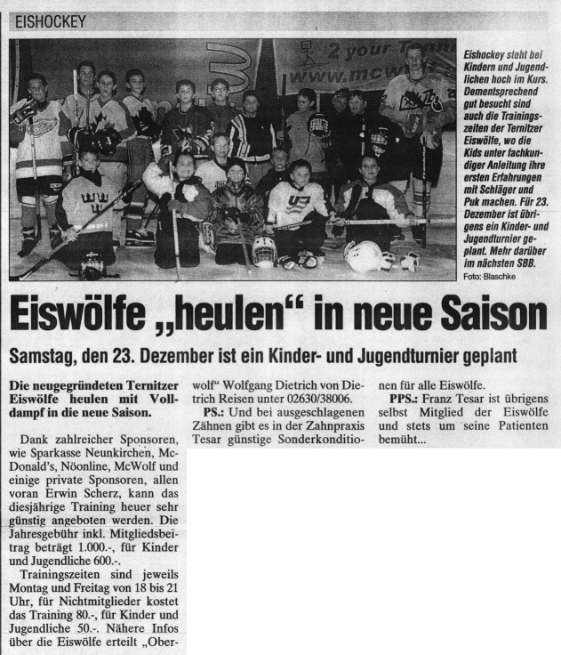

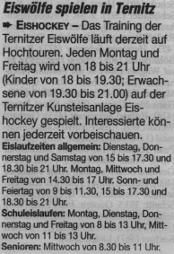

SBB laufend

SBB 24.1.2001
KURIER 2.3.2000
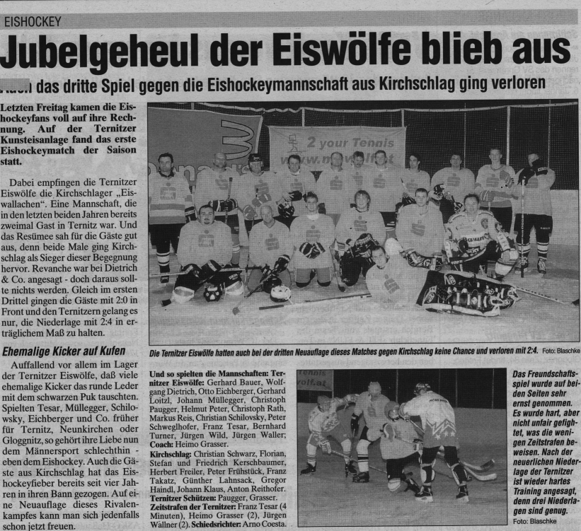

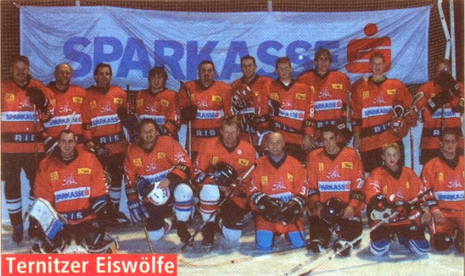
Eiswölfe zeigten die Zähne...
Gegen die scheinbar übermächtigen "Ice Park Rangers Langenwang" zeigten sich die Eiswölfe Ternitz von ihrer besten Seite. Die Eishockey Cracks gewannen nach einem heißumkämpften 7:7 im Penalty-Schießen 3:1, wobei Tormann Thomas Handler vier Penalties hielt! Das Publikum war beeindruckt. Dank an Sparkasse, McDonald's, Fa. Orthuber, Ris-Net, Intersport Zink, Sport Insel Ternitz sowie an die Eiswarte Franz Umfahrer und Christian Zwinz. Der Kader: Thomas Handler (Tor); Wolfgang Dietrich, Peter Schwegelhofer, Bernhard Turner, Helmut Peter, Gerhard Loitzl, Geri Bauer, Otto Eichberger (Verteidigung); Christoph Paugger, Heimo Grasser, Markus Reis, Christoph Rath, Roland Rath, Klaus Graser, Jürgen Wallner, Mario Retzer, Jürgen Wild (Angriff).

NÖN 5.2.2001

ZIELE 2001/2002

Etablierung einer Hobbyliga
Die Gründung der Hobbyliga wird Mitte 2001 erfolgen.
Folgende Vereine werden sich in der kommenden Saison an der Liga beteiligen:
Ternitzer Eiswölfe
Clumsy‘s Mad Dogs (aus Wr. Neustadt)
EHC Piesting
EHC Kirchschlag
Interesse an einer Teilnahme ab der Saison 2002/2003 besteht bei Mannschaften aus Eisenstadt, Rust, Bad Vöslau, Schönau/Tr.

Finanzierung des Spiel- und Trainingsbetriebes sowie Finanzierung von Ausrüstung und Anlagenausstattung
Durch finanzielle Beiträge von Förderern aus der örtlichen Wirtschaft, durch Mitgliedsbeiträge und Erlöse aus Merchandising-Aktivitäten.

Steigerung der Mitgliederzahlen
Durch die Etablierung der Hobbyliga erhoffen wir uns vor allem im Kinder- und Jugendbereich gesteigertes Interesse

Div. Events

Benefizspiel, Kurzturnier

SPONSORING-GEGENLEISTUNGEN

Einschaltung auf der Eiswölfe-Ankündigungstafel
in der Eissportanlage Ternitz , eventuell Auflage von Firmenfoldern

Einschaltung im Internet
Hyperlink und Logo auf der Vereinshomepage http://www.eiswoelfe.com

Einschaltung in Aussendungen
Firmenlogo bzw. Firmennamen in Vereinsmitteilungen und -ankündigungen, Berichte in der lokalen Presse

Anbringen von Werbetransparenten
an den Schutznetzen der Spielfeld-Endzonen. Gesamt ca. 26 Spiel- und Trainingseinheiten pro Saison zu je drei Stunden

Mannschaftsdress – Werbeaufnäher
möglich auf Trikots, Stutzen, Helm

Merchandisingartikel – Werbeaufdruck
auf T-Shirts, Kappen, Fan-Trikots

Ausrichtung einer Torschusswand bei Firmen-Events
Schiessen mit Eishockeystock auf Öffnungen im Hockeytor mit Scheibe oder Ball

Ausrichtung von Firmen-Jux-Matches
Verleih der Ausrüstung, Abwicklung des Spiels

